Załącznik 1
Do zapytania ofertowego SZP.225-34.2026
OPIS PRZEDMIOTU ZAMÓWIENIA

Przedmiotem zamówienia jest wykonanie i dostawa koszulek z nadrukiem zgodnie z poniższym opisem:

- Koszulka wykonana z minimum 95% bawełny.

- Koszulka z krótkim rękawem o gramaturze minimum 170g, krój unisex.
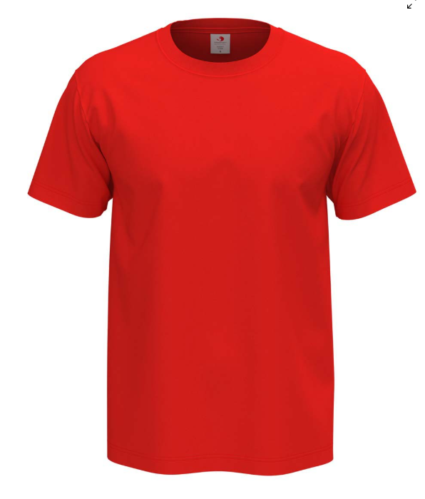

- Kolor: czerwony

- Ilość łącznie: 315 sztuk zgodnie z poniższymi rozmiarami:
XL – 25 szt.
L – 80 szt.
M – 160 szt.
S – 50 szt.

- Na koszulce wykonane napisy i logowania trwałą techniką w kolorze białym:

  - Przód koszulki (wymiary ok 200mm x 250mm):
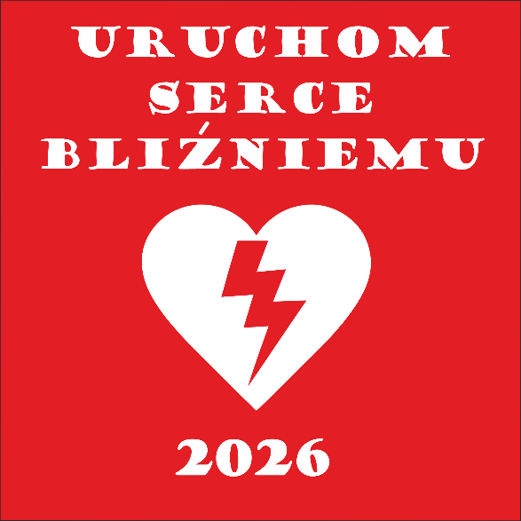

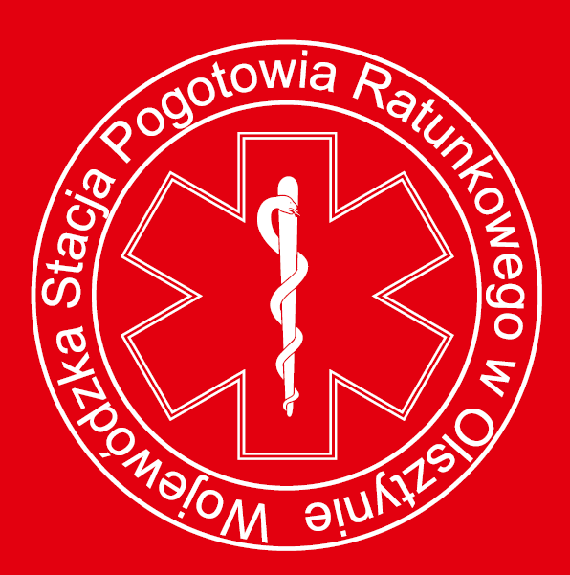
  - Lewy rękaw: logo WSPR (Wymiary ok 70 x70):

  - Prawy rękaw logo Wojewody W-M, może być bez żółtych elementów (Wymiar ok 100mm x 30mm):
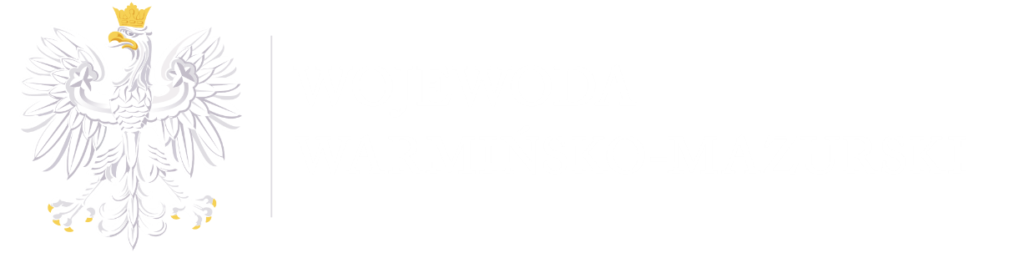

- Zamawiający prześle w terminie 1 dnia od daty zawarcia umowy logotypy do zamieszczenia na koszulce w formatach png lub pdf, lecz Wykonawca ma obowiązek dostosować przesłane pliki do techniki nadruku.

- Termin realizacji zamówienia: 7 dni kalendarzowych od daty zaakceptowania projektu.

- Termin płatności: 14 dni od dnia wystawienia faktury.

- Pozostałe warunki określa umowa.

